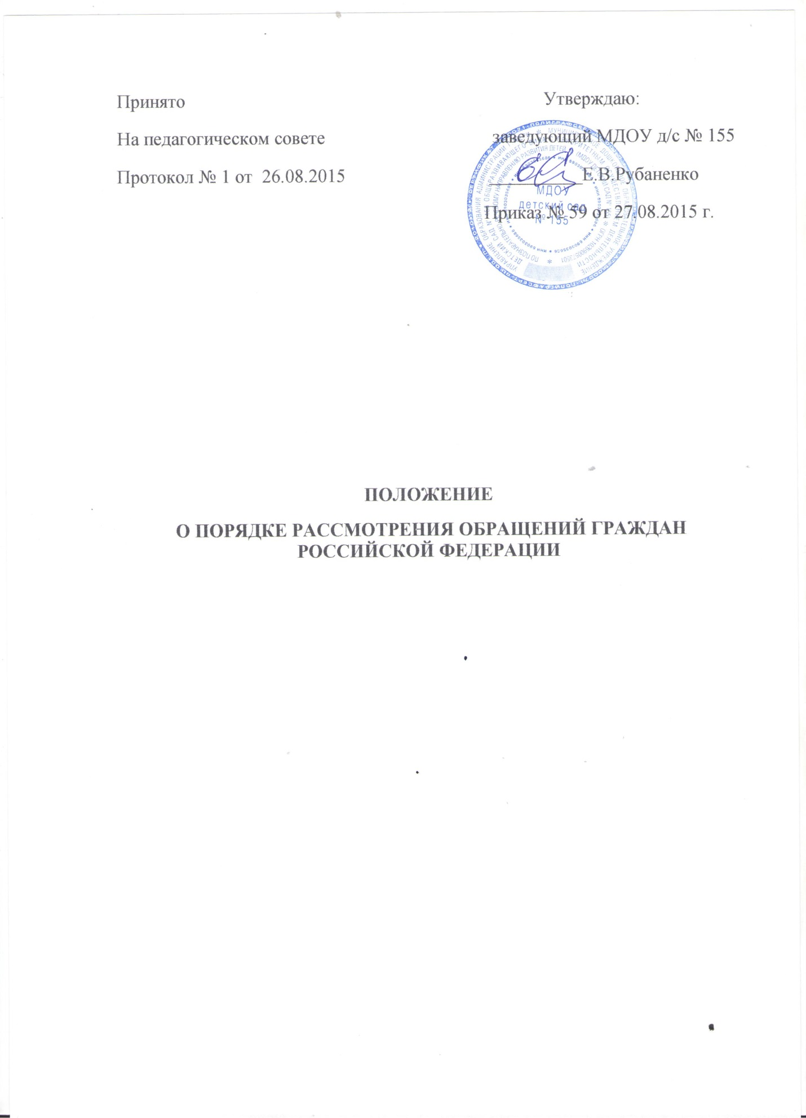

1.Общие положения
1.1.Работа с обращениями граждан в МДОУ детский сад №155 осуществляется в соответствии с Федеральным законом от 02.05.06г. № 59- ФЗ «О порядке рассмотрения обращений граждан РФ» (в действующей редакции Федерального закона № 29.06.2010г. № 126-ФЗ).
1.2. Настоящее «Положение о порядке рассмотрения обращений граждан в МДОУ детский сад № 155» (далее Положение) призвано обеспечить соблюдение конституционного права граждан на обращение с предложениями, заявлениями, жалобами как устно, так и письменно; как индивидуально, так и коллективно, либо по телефонной связи и электронной почте информационно телекоммуникационной сети «Интернет» (ds155@ detsad.tver.ru).
1.3. Основные понятия, используемые в настоящем Положении: ? обращение граждан (далее обращение) – направленные в МДОУ детский сад №155 (далее дошкольное учреждение), заявление или жалоба, а так же устное обращение;
• предложение – рекомендация гражданина по совершенствованию деятельности дошкольного учреждения;
• заявление – просьба гражданина, либо сообщение о нарушении закона «Об образовании в Российской Федерации», недостатках в работе дошкольного учреждения, должностных лиц;
• жалоба – просьба гражданина о восстановлении или защите его нарушенных прав, свобод или законных интересов.
2. Порядок приема обращений граждан
2.1. Прием обращений граждан осуществляет заведующий дошкольного учреждения, старший воспитатель (в его отсутствие), которые регистрируют письменные обращения.
2.2.Все обращения, поступающие в дошкольное учреждение, регистрируются в специальных журналах, установленной формы в день их поступления. Началом срока рассмотрения обращения считается день регистрации окончания срока – дата направления письменного (устного) ответа лицу, подавшего обращение.
2.3. Заведующий дошкольного учреждения, либо старший воспитатель обязан организовать работу по рассмотрению обращений.
2.4. Предложения, заявления, жалобы граждан считаются разрешенными, если рассмотрены все поставленные вопросы, по ним приняты необходимые меры и даны исчерпывающие ответы соответствующие действующему законодательству.
3. Требования к письменному обращению, регистрации и срокам рассмотрения
3.1. В письменном обращении указывается наименование дошкольного учреждения, фамилия, имя, отчество должностного лица, а так же фамилия, имя, отчество, почтовый адрес, по которому должны быть направлены ответ, уведомление о переадресации обращения; изложение сути обращения, ставится личная подпись обратившегося гражданина и дата.
3.2. В случае если в письменном обращении не указываются фамилия гражданина, направившего обращение и почтовый адрес по которому должен быть направлен ответ, ответ передается лично в руки данного гражданина.
3.3. В случае если вопросы, факты, изложенные в письменном обращении касаются работы дошкольного учреждения и требуют комиссионного рассмотрения, то приказом руководителя дошкольного учреждения создается комиссия по рассмотрению письменного обращения. Председатель комиссии, определяет регламент работы комиссии.
3.4. Письменное обращение рассматривается в течение 3-х дней с момента поступления.
3.5. Комиссия проводит проверку соответствия письменного обращения действительным фактам. Председатель комиссии организует сбор информации, документов, объяснительных с лиц, имеющих отношение к совершению нарушений прав и законных интересов гражданина, готовит заключение по итогам работы комиссии и предоставляет руководителю дошкольного учреждения. При рассмотрении обращения председатель комиссии знакомит с итогами работы виновного (виновных лиц) который подписывает заключение по форме: дата, подпись, «ознакомлен», «согласен» - «не согласен».
3.6. Ответ на письменное обращение подписывается заведующим дошкольного учреждения.
3.7. Ответ на письменное обращение, в том числе поступившее по информационным системам общего пользования, направляется по почтовому адресу, указанному в обращении.
3.8. Общий срок рассмотрения не может превышать 10 дней со дня регистрации письменного обращения.

4. Личный прием граждан и порядок рассмотрения устных обращений
4.1. Устные обращения к заведующему дошкольного учреждения или к старшему воспитателю поступают во время личной встречи и по телефону.
4.2. При поступлении обращений по телефону гражданам объясняется порядок рассмотрения обращений.
4.3. Письменное обращение, принятое в ходе личного приема, подлежит регистрации и рассмотрению в порядке, установленном настоящим Положением.
5. Анализ и обобщение работы с обращениями граждан
5.1. Работа с обращениями граждан подлежит обязательному анализу.
5.2. При анализе внимание уделяется общему количеству и характеру рассмотренных обращений, причинам поступления обоснованных обращений.
5.3. Результаты анализа работы с обращениями граждан рассматривается на итоговых педагогических совещаниях.
6. Ответственность за нарушение установленного порядка рассмотрения обращений граждан
6.1. Обращения, поступившие в дошкольное учреждение, подлежат обязательному рассмотрению.
6.2. Неправомерный отказ в прием и рассмотрение обращений граждан, нарушение сроков их рассмотрения, принятие заведомо необоснованного решения, а также другие нарушения установленного порядка рассмотрения обращений граждан влекут за собой ответственность виновных должностных лиц в соответствии с законодательством РФ и могут быть обжалованы в суде

